**ITERACIÓN 2**

**NUCLEOWARE**

**GESTIÓN DE CREDENCIALES**

|  |  |
| --- | --- |
| **Caso de Uso** | **513** |
| **Título** | **Editar Usuario** |
| **Descripción** | El sistema deberá permitir editar los datos de un usuario a través de un coordinador. |
| **Pre-condición** | Debe existir el usuario en el sistema y el coordinador ha debido de realizar una búsqueda previa. |
| **Post-condición** | Los datos deseados a cambiar de dicho usuario han sido modificados y actualizados. |
| **Prioridad** | Baja |
| **Autor(es)** | Tomás Manuel García Ruiz |
| **Control de cambios** | - |
| **Escenario principal** | |
| 1. El coordinador solicita editar un usuario buscado previamente. 2. El sistema muestra los campos de dicho usuario con sus valores actuales. 3. El coordinador modifica los campos deseados y confirma la modificación. 4. El sistema guarda los datos en la base de datos y muestra un mensaje de confirmación | |
| **Escenario alternativo** | |
| 3.a. El coordinador no modifica ningún campo y confirma.         3.a.1. Se accedería al paso 4 del escenario principal.      3.b. El coordinador no confirma la modificación.         3.b.1.El sistema tras un intervalo de tiempo volvería al paso 1 del  escenario principal.      3.c. El coordinador tras modificar la información deja algún hueco en blanco.         3.c.1.El sistema mostraría un error y recargaría el formulario sin modificaciones. | |
| **Casos de Prueba** | |
| Feature: Editar Usuario         As a coordinator         I want to edit an user information from the system         Background:                 Given we are a coordinator                 And we enter to the application                 And we look for an user that exists         Scenario: Edit user               Given we are in the application as a coordinator               When we select an user to edit its information               Then the application shows us its current information               When we finish editing the information               And we press "Editar"               Then the application goes back where we can select another user         Scenario: Doesn't finish the consult               Given we are in the application as a coordinator               When we select an user to edit its information               Then the application shows us its information               When we don't finish editing the information               Then after a specified time the application goes back where we can select another user         Scenario: Leave some empty fields               Given we are in the application as a coordinator               When we select an user to edit its information               Then the application shows us its current information               When we finish editing the information               And we leave some empty fields               And we press "Editar"               Then the application shows us an error               And refresh the information to its current | |

*Maqueta de Interfaz*

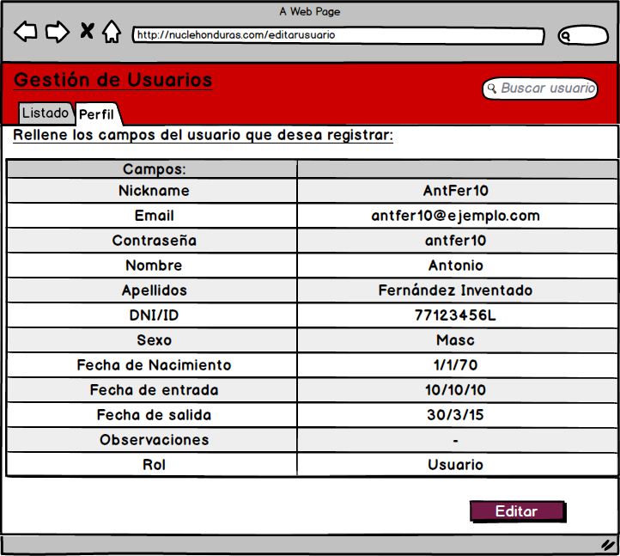

*Diagrama de Secuencia*

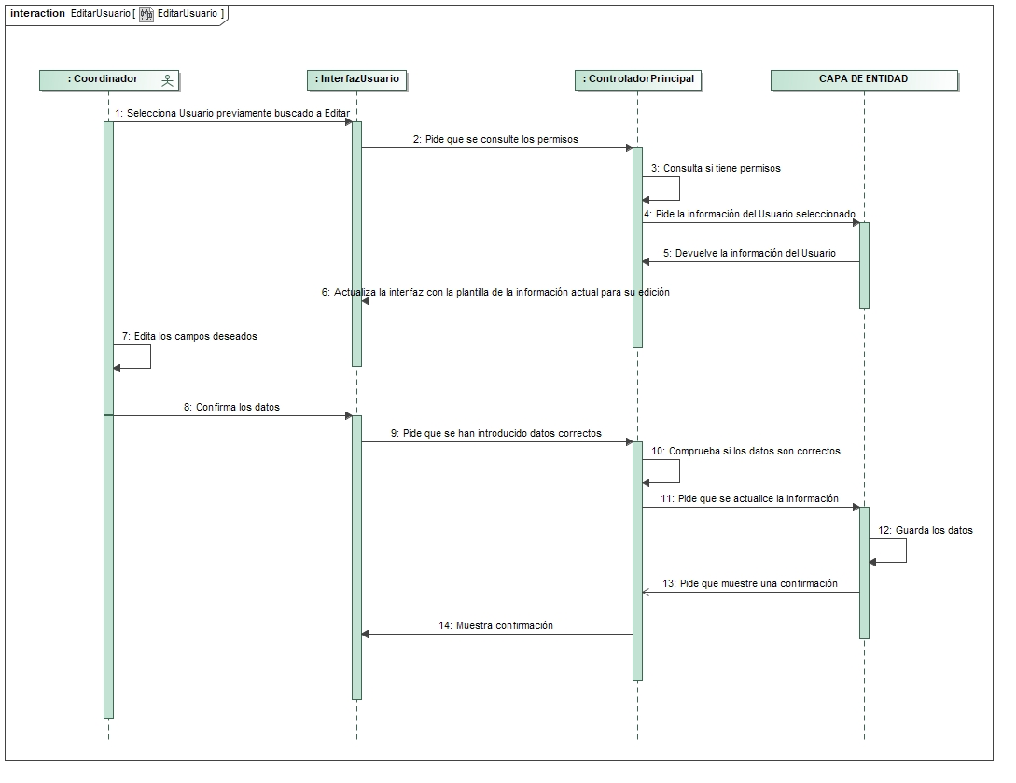

|  |  |
| --- | --- |
| **Caso de Uso** | **514** |
| **Título** | **Consultar Usuario** |
| **Descripción** | El sistema debe permitir la visualización de los datos de un usuario por un coordinador |
| **Pre-condición** | El usuario debe existir en el sistema y el coordinador ha debido de realizar una búsqueda previa. |
| **Post-condición** | El coordinador ha conseguido visualizar la información del usuario disponible. |
| **Prioridad** | Alta |
| **Autor(es)** | Tomás Manuel García Ruiz |
| **Control de cambios** | - |
| **Escenario principal** | |
| 1. El coordinador solicita consultar la información de un usuario. 2. El sistema proporcionará una vista con la información disponible del usuario seleccionado. 3. El coordinador confirma la finalización de la consulta. 4. El sistema vuelve a la vista anterior con las diferentes acciones posibles. | |
| **Escenario alternativo** | |
| 3.a. El coordinador no confirma la finalización de la consulta.        3.a.1. El sistema tras cumplirse un intervalo de tiempo devolverá a la vista previa donde podrá volver al paso 1. | |
| **Casos de Prueba** | |
| Feature: Consultar Usuario         As a coordinator         I want to consult an user information from the system         Background:                 Given we are a coordinator                 And we enter to the application                 And we look for an user that exists         Scenario: Select user               Given we are in the application as a coordinator               When we select an user to make a consult               Then the application shows us its information               When we finish consulting the information, we press "FIN DE CONSULTA"               Then the application goes back where we can select another user         Scenario: Doesn't finish the consult               Given we are in the application as a coordinator               When we select an user to make a consult               Then the application shows us its information               When we don't finish consulting the information               Then after a specified time the application goes back where we can select another user | |

*Boceto de interfaz*

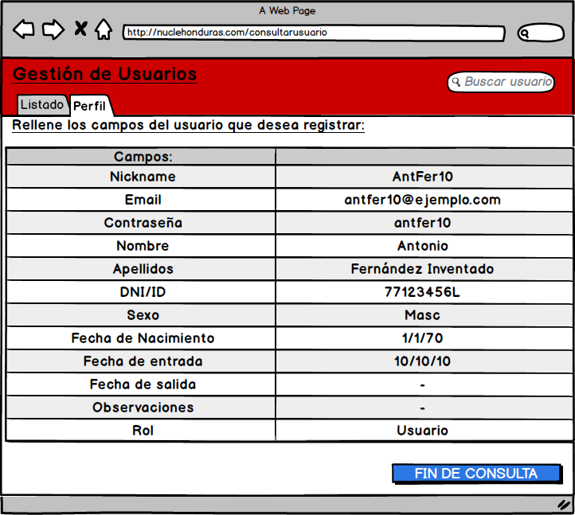

*Diagrama de secuencia*

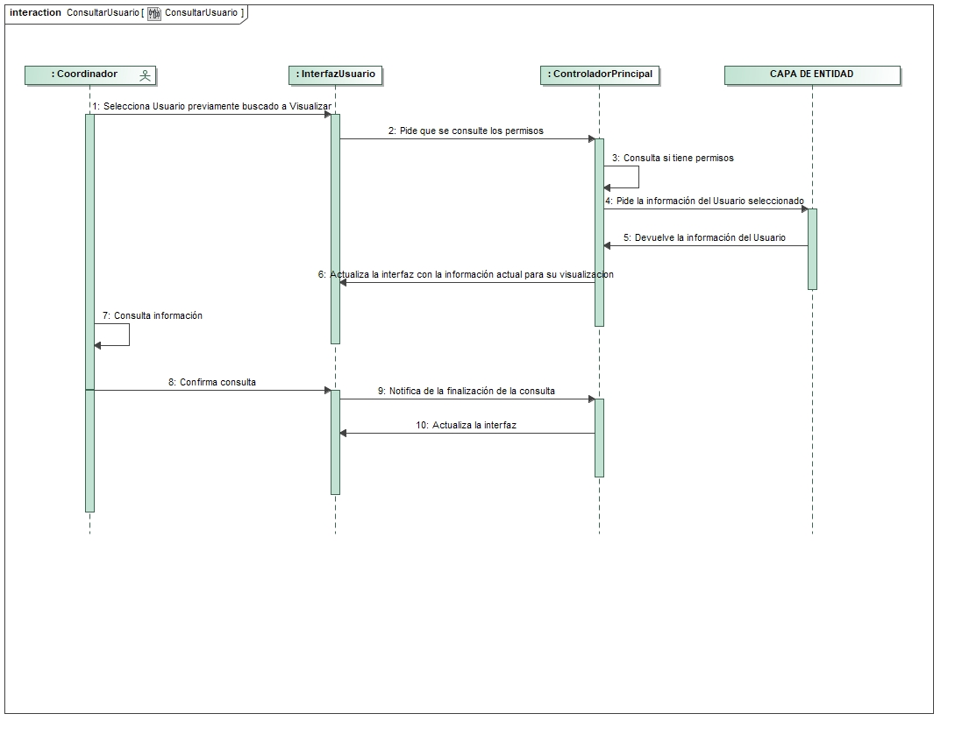

**GESTIÓN DE SOCIOS**

|  |  |
| --- | --- |
| **Caso de Uso** | **563** |
| **Título** | **Editar Socio** |
| **Descripción** | El sistema debe permitir editar los datos de un socio por parte de un agente. |
| **Pre-condición** | El usuario debe buscar previamente el socio que quiere editar  El usuario debe tener privilegios de agente. |
| **Post-condición** | El sistema almacenará los datos del socio. |
| **Prioridad** | Alta |
| **Autor(es)** | Jose Angel Guillén Romero |
| **Control de cambios** | - |
| **Escenario principal** | |
| 1.El agente interacciona con la aplicación solicitando editar un socio tras haberlo    buscado previamente.  2.El sistema mostrará los campos de datos del socio con sus valores actuales.  3.El agente modifica los campos de datos que considere y confirma la modificación.  4.El sistema modifica los datos del socio de la base de datos y muestra una confirmación de modificación. | |
| **Escenario alternativo** | |
| 3.a. El agente no modifica ningún campo y confirma.         3.a.1. Se accedería al paso 4 del escenario principal.      3.b. El coordinador no confirma la modificación.         3.b.1.El sistema tras un intervalo de tiempo volvería al paso 1 del  escenario principal.      3.c. El agente tras modificar la información deja algún hueco en blanco.         3.c.1.El sistema mostraría un error y recargaría el formulario sin modificaciones | |
| **Caso de prueba** | |
| Feature: Editar socio  As an user  I want to edit the information of a partner  Background:  Given we are an agent or administrator  And we enter to application  And the partner has been registered into the application before  Scenario: Modify optionally the fields  Then we modify optionally the Nombre field  Then we modify optionally the Apellidos field  Then we modify optionally the DNI field  Then we modify optionally the ID_Socio field  Then the change is successful   Scenario: Doesn't finish the consult               Given we are in the application as an agent or coordinator               When we select a partner to edit its information               Then the application shows us its information               When we don't finish editing the information               Then after a specified time the application goes back where we can select another user         Scenario: Leave some empty fields               Given we are in the application as an agent or coordinator               When we select a partner to edit its information               Then the application shows us its current information               When we finish editing the information               And we leave some empty fields               And we press "Editar"               Then the application shows us an error               And refresh the information to its current | |

*Boceto de Interfaz*

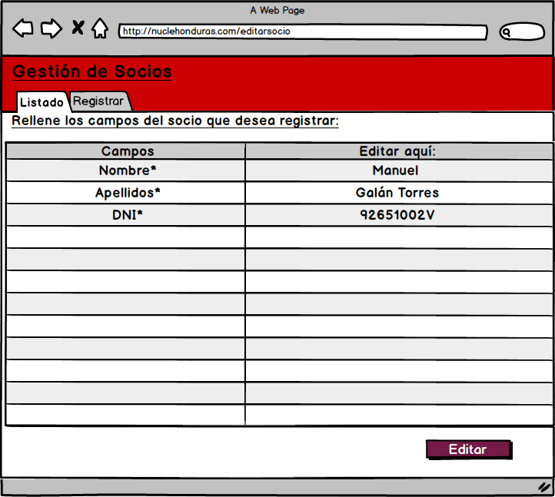

*Diagrama de secuencia*

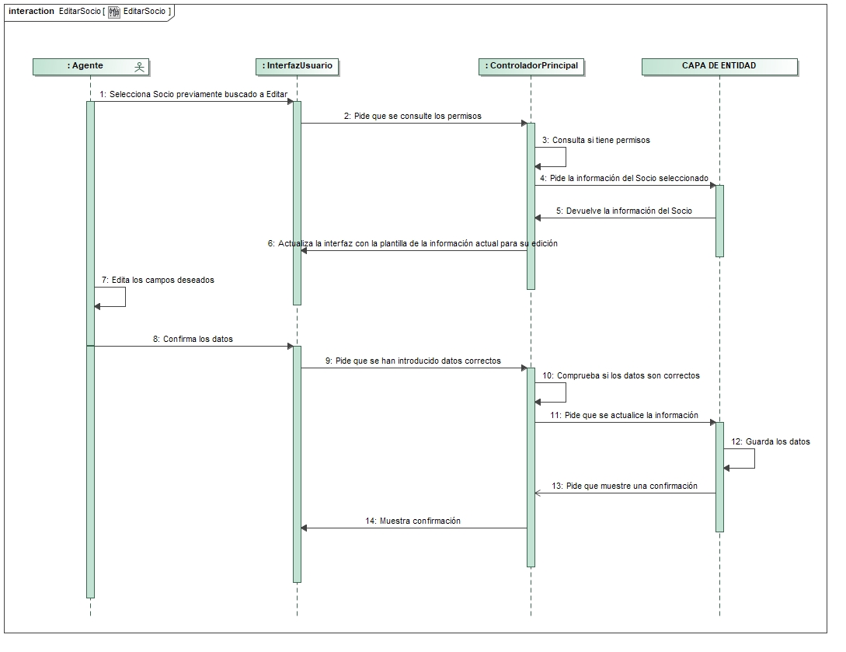

|  |  |
| --- | --- |
| **Caso de Uso** | **564** |
| **Título** | **Consultar Socio** |
| **Descripción** | El sistema debe permitir consultar los datos de un socio por parte de un agente. |
| **Pre-condición** | El usuario debe buscar previamente el socio que quiere consultar  El usuario debe tener privilegios de agente. |
| **Post-condición** | El sistema muestra el socio que ha buscado previamente con las diferentes acciones posibles. |
| **Prioridad** | Alta |
| **Autor(es)** | Jose Angel Guillén Romero |
| **Control de cambios** | - |
| **Escenario principal** | |
| 1.El agente interacciona con la aplicación solicitando consultar un socio tras haberlo    buscado previamente.  2.El sistema mostrará los campos de datos del socio con sus valores actuales.  3.El agente confirma el fin de la consulta.  4.El sistema muestra el socio que ha buscado previamente con las diferentes acciones posibles. | |
| **Escenario alternativo** | |
| 3.a. El agente no confirma el fin de la consulta.  3.a.1 El sistema tras cumplirse un intervalo de tiempo sin acción redirigirá al usuario al escenario 1. | |
| **Casos de Prueba** | |
| Feature: Consultar socio  As a user  I want to see the information of a partner  Background:  Given we are a agent or administrator  And we enter to application  And the partner has been registered into the application before  Scenario: Show the fields  Then we can see the Nombre field  Then we can see the Apellidos field  Then we can see the DNI field  Then we can see the ID_Socio field  Then the view is successful  Scenario: Doesn't finish the consult  Given we are in the application as an agent or coordinator            When we select a partner to see his information            Then the application shows us its information            When we don't finish consulting the information            Then after a specified time the application goes back where we can select another user | |

*Boceto de Interfaz*

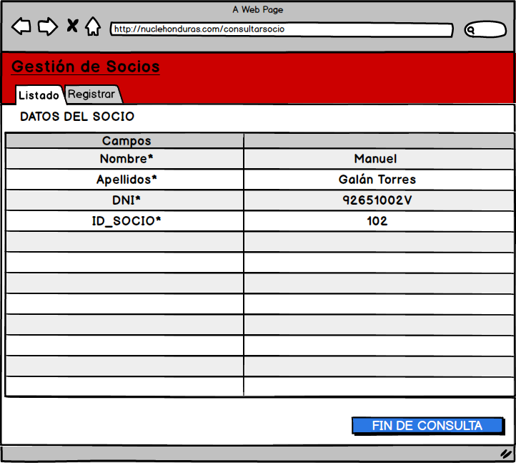

*Diagrama de secuencia*

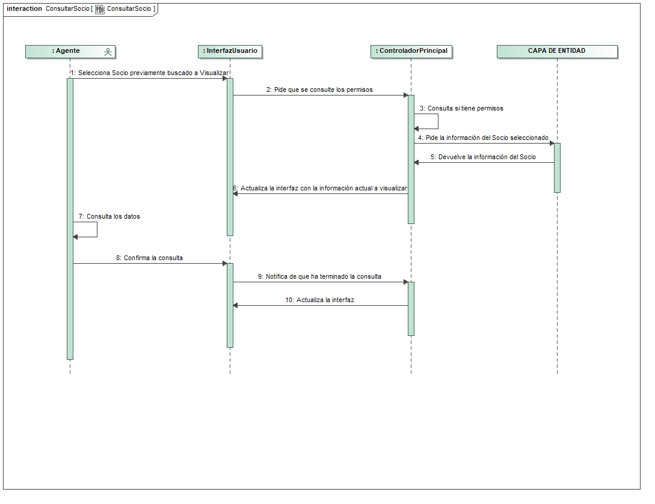

**GESTIÓN DE PROYECTOS**

|  |  |
| --- | --- |
| **Caso de Uso** | **531** |
| **Título** | **Añadir Proyecto** |
| **Descripción** | Un usuario procede a añadir un proyecto concreto |
| **Pre-condición** | El usuario debe ser coordinador general.  El proyecto no debe de estar en la base de datos previamente. |
| **Post-condición** | El proyecto queda registrado en la base de datos del sistema. |
| **Prioridad** | Alta |
| **Autor(es)** | Jose Ángel Guillén Romero |
| **Control de cambios** |  |
| **Escenario principal** | |
| 1. El administrador interacciona con la aplicación solicitando registrar un nuevo proyecto. 2. El sistema solicita una descripción. 3. El administrador introduce los datos requeridos. 4. El sistema completa el registro mostrando una ventana emergente y guarda la fecha de inserción del proyecto en la base de datos. | |
| **Escenario alternativo** | |
| **Caso de Prueba** | |
| Feature: Añadir Proyecto  As a user  I want to insert a new partner  Background:  Given we are an administrator  And we enter to application  And the project hasn't been registered into the application before  Scenario: Fill in the fields  Then we fill the Descripcion field  Then the system fill the Fecha_creacion field with the date of creation of the project.  Then the insertion is successful | |

*Boceto de Interfaz*

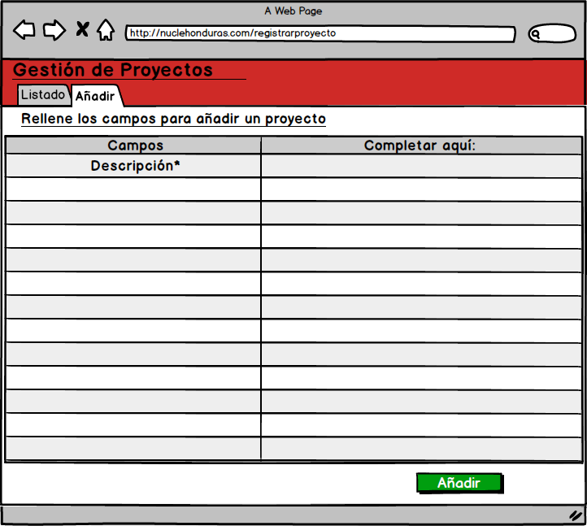

*Diagrama de Secuencia*

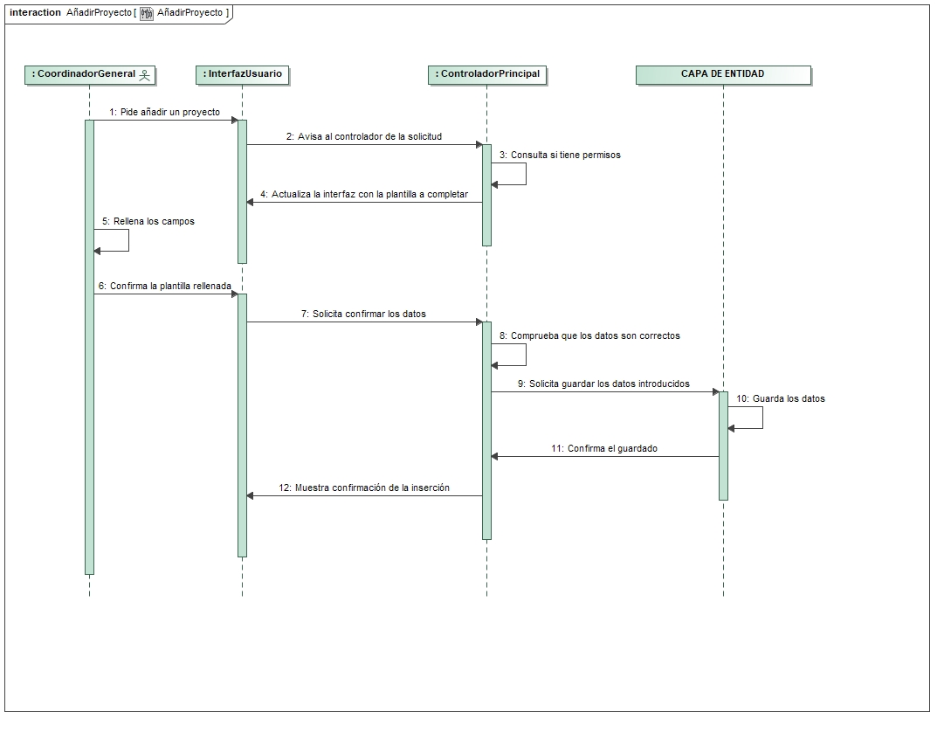

|  |  |
| --- | --- |
| **Caso de Uso** | **532** |
| **Título** | **Editar proyecto** |
| **Descripción** | Editar un proyecto previamente existente en la base de datos. |
| **Pre-condición** | El usuario debe ser coordinador general.  El proyecto está registrado previamente en la base de datos. |
| **Post-condición** | El proyecto ha sido editado previamente en la base de datos. |
| **Prioridad** | Alta |
| **Autor(es)** | Alae Akalay |
| **Control de cambios** | - |
| **Escenario principal** | |
| 1. El administrador interacciona con la aplicación solicitando editar un proyecto existente en la base de datos. 2. El sistema solicitará mediante un formulario la información necesaria para localizar el proyecto a editar. 3. El administrador introduce los datos solicitados correspondientes.   (Solo se podría modificar la descripcion del proyecto)   1. El sistema comprueba que los campos introducidos son correctos y cumplan con los requisitos de la aplicación y edita el proyecto en la base de datos del sistema. | |
| **Escenario alternativo** | |
| 1.a El usuario no tiene permisos de agente o coordinador.  1.a.1 El sistema mostrará al usuario un mensaje de error informando que no tiene el permiso adecuado. | |
| **Caso de Prueba** | |
| Feature: Editar proyecto  As a user  I want to edit the information of a project  Background:  Given we are a administrator  And we enter to application  And the project has been registered into the application before  Scenario: Modify optionally the fields admit changes  Then we modify the Descripcion field  Then the change is successful | |

*Boceto de Interfaz*

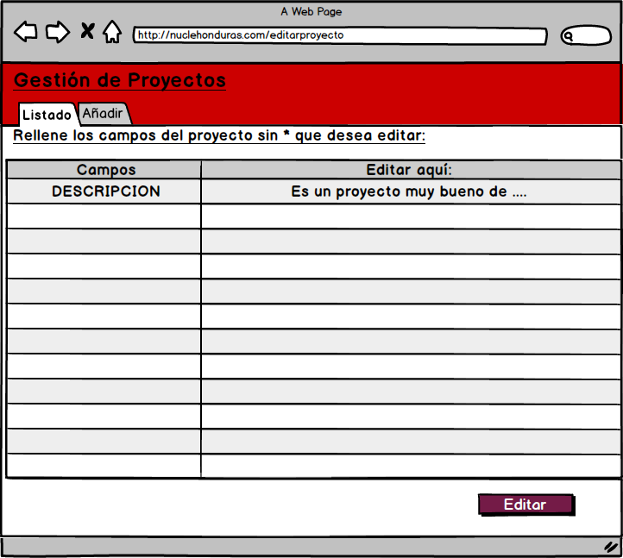

*Diagrama de Secuencia*

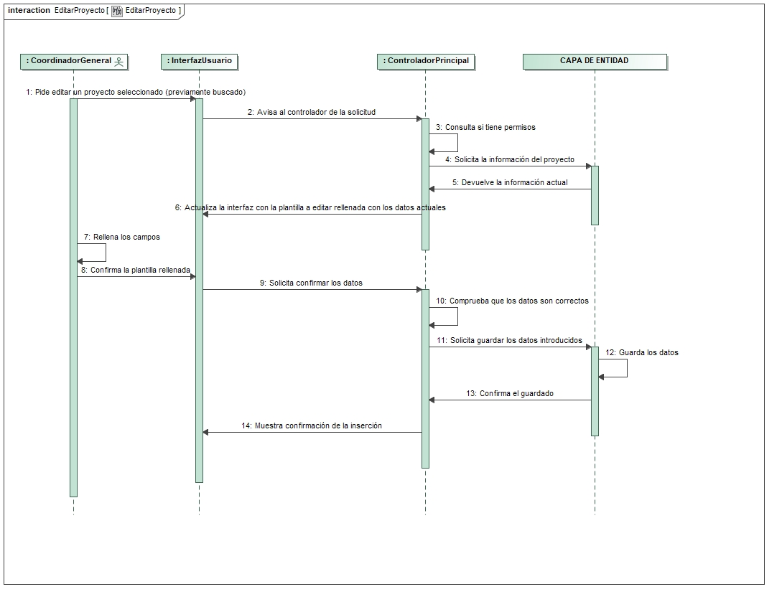

**GESTIÓN DE BECADOS**

|  |  |
| --- | --- |
| **Caso de Uso** | **527** |
| **Título** | **Editar becado** |
| **Descripción** | El sistema permitirá modificar la información de un niño becado en concreto. |
| **Pre-condición** | Debe existir previamente el becado en la base de datos. |
| **Post-condición** | El sistema guardará la información modificada del becado en cuestión. |
| **Prioridad** | Media |
| **Autor(es)** | Alejandro Calvo |
| **Control de cambios** | - |
| **Escenario principal** | |
| 1. El usuario solicita modificar la información de un becado concreto. 2. El sistema mostrará los campos de datos del becado con sus valores actuales 3. El usuario modifica los campos de datos que considere y confirma la modificación. 4. El sistema modifica los datos del becado y muestra una confirmación de modificación. | |
| **Escenario alternativo** | |
| 1.a El usuario no es administrador o agente.   1.a.1 El sistema no mostrará un mensaje indicando que no dispone de los permisos para realizar la búsqueda.   1.a.2 El sistema no permitirá al usuario realizar la modificación  3.a El valor introducido es incorrecto.   3.a.1 El sistema solicitará que se reintroduzca el valor. | |
| **Caso de Prueba** | |
| Feature: Editar becado  As a user  I want to edit the information of a child   Background:  Given we are a agent or administrator  And we enter to application  And the child has been registered into the application before   Scenario: Modify optionally the fields  Then we modify optionally the Nombre field  Then we modify optionally the Apellidos field  Then we modify optionally the fecha_nacimiento field  Then we modify optionally the fecha_ingreso_acoes field  Then we modify optionally the fecha_ingreso_proyecto field  Then we modify optionally the fecha_salida_proyecto field  Then we modify optionally the observaciones field  Then the change is successful  Scenario: Modify the fields with incorrect data  When we fill in a field with incorrect information  Then the insertion is not successful | |

*Boceto de Interfaz*

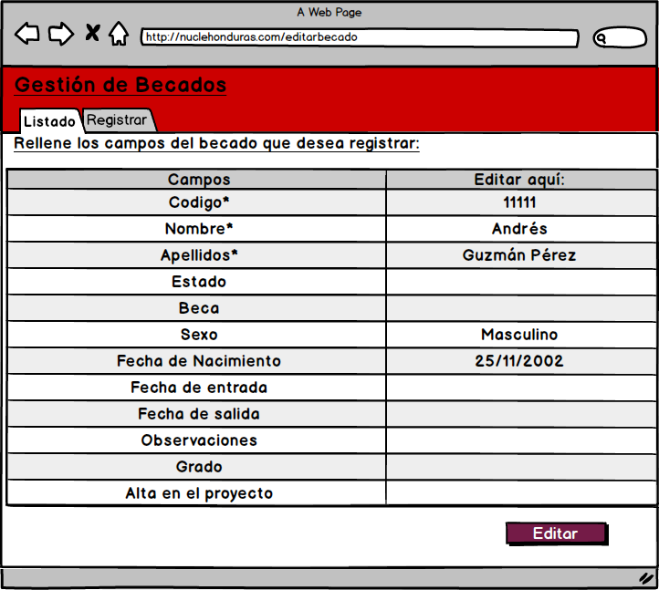

*Diagrama de Secuencia*

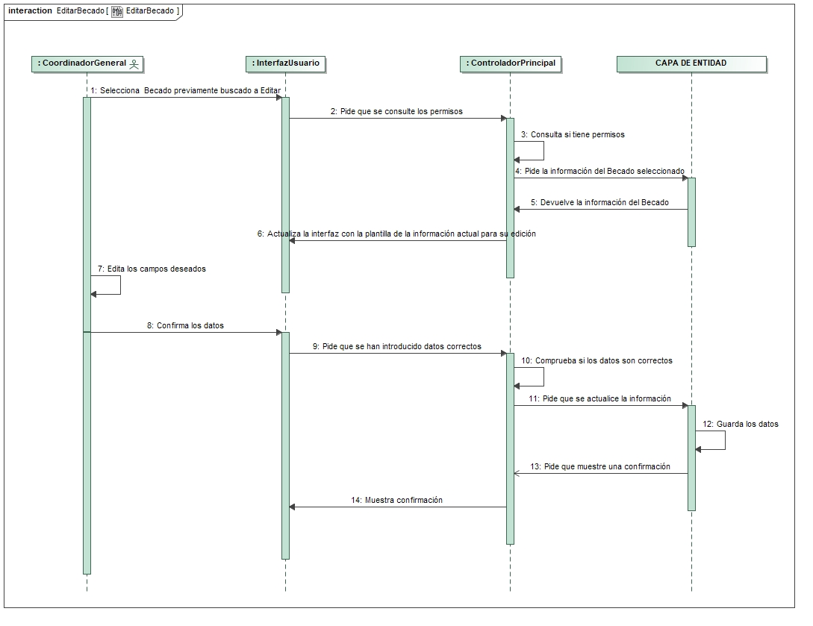

**GESTIÓN DE APADRINAMIENTOS**

|  |  |
| --- | --- |
| **Caso de Uso** | **523** |
| **Título** | **Editar apadrinamiento** |
| **Descripción** | Editar un apadrinamiento cambiando la relación ya existente entre un niño y un socio. |
| **Pre-condición** | El apadrinamiento está registrado en la base de datos. |
| **Post-condición** | El apadrinamiento ha sido editado con éxito en la base de datos. |
| **Prioridad** | Alta |
| **Autor(es)** | Alae Akalay |
| **Control de cambios** | - |
| **Escenario principal** | |
| 1. El agente o coordinador interacciona con la aplicación solicitando editar un apadrinamiento existente en la base de datos. 2. El sistema solicitará mediante un formulario la información necesaria para localizar el apadrinamiento, en este caso, el id de apadrinamiento. 3. El administrador introduce el dato solicitado correspondiente y el sistema responde mostrando el apadrinamiento. 4. El administrador elige el campo a modificar(niño o socio) e introduce los nuevos datos. 5. El sistema comprobará que los datos son correcto y lo editará con éxito. | |
| **Escenario alternativo** | |
| 1.a El usuario no tiene permisos de agente o coordinador.  1.a.1 El sistema mostrará al usuario un mensaje de error informando que no tiene el permiso adecuado.  2.a El ID de apadrinamiento no es válido, es decir, no se corresponde con ningún apadrinamiento existente.  2.a.1 El sistema solicitará que se re-introduzcan los datos erróneos. | |
| **Caso de Prueba** | |
| Feature: Editar Apadrinamiento         As a coordinator         I want to edit a sponsorship information from the system          Background:                 Given we are a coordinator                 And we enter to the application                 And we look for a sponsorship that exists          Scenario: Edit sponsorship               Given we are in the application as a coordinator               When we select a sponsorship to edit its information               Then the application shows us its current information               When we finish editing the information               And we press "Editar"               Then the application goes back where we can select another sponsorship          Scenario: Doesn't finish the consult               Given we are in the application as a coordinator               When we select a sponsorship to edit its information               Then the application shows us its information               When we don't finish editing the information               Then after a specified time the application goes back where we can select another sponsorship          Scenario: Leave some empty fields               Given we are in the application as a coordinator               When we select a sponsorship to edit its information               Then the application shows us its current information               When we finish editing the information               And we leave some empty fields               And we press "Editar"               Then the application shows us an error               And refresh the information to its current | |

*Boceto de Interfaz*

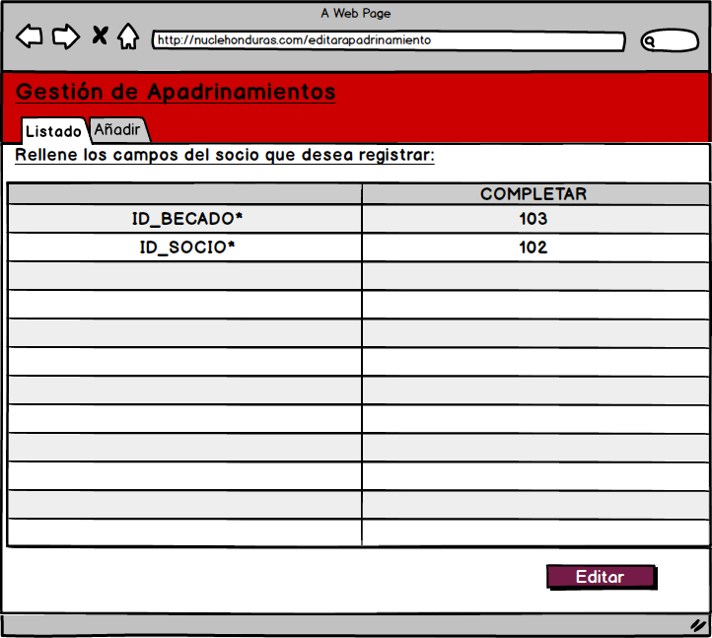

*Diagrama de Secuencia*

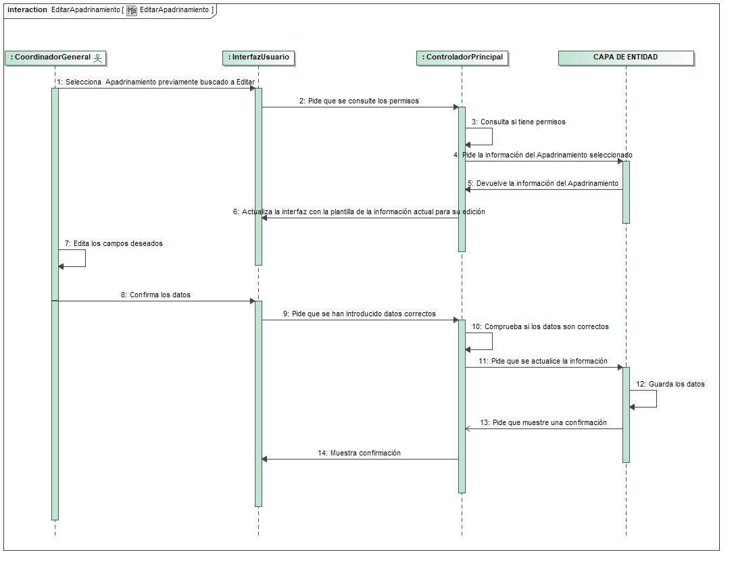

|  |  |
| --- | --- |
| **Caso de Prueba** | **524** |
| **Título** | **Eliminar apadrinamiento** |
| **Descripción** | El sistema permitirá eliminar los apadrinamientos existentes en la base de datos. |
| **Pre-condición** | El apadrinamiento objetivo debe existir previamente en la base de datos. |
| **Post-condición** | El apadrinamiento queda eliminado por completo de la base de datos. |
| **Prioridad** | Alta |
| **Autor(es)** | Alae Akalay |
| **Control de cambios** | - |
| **Escenario principal** | |
| 1. El agente interactúa con el sistema con el objetivo de eliminar un apadrinamiento existente en la base de datos del sistema. 2. El sistema solicitará que se introduzca el ID del apadrinamiento. 3. El agente introduce el ID del apadrinamiento que desea eliminar. 4. El sistema comprueba que el ID se corresponde con apadrinamiento previamente introducido.   5. El sistema elimina toda la información relacionada con el apadrinamiento. | |
| **Escenario alternativo** | |
| 1.a El usuario no tiene permisos de agente.  4.a El ID no se corresponde con ningún apadrinamiento en la base de datos.  4.a.1 El sistema le pedirá al usuario que vuelva a introducir un ID válido. | |
| **Caso de Prueba** | |
| Feature: Eliminar apadrinamiento  As a user  I want to delete a sponsorship from the system    Background:  Given we are a agent or administrator  And we enter to application  And the partner is registered into the application   Scenario: Delete the sponsorship from the application  Given we are in the application as an agent or administrator  When we delete the partner from the data base  Then the partner isn't in the data base now | |

*Boceto de Interfaz*

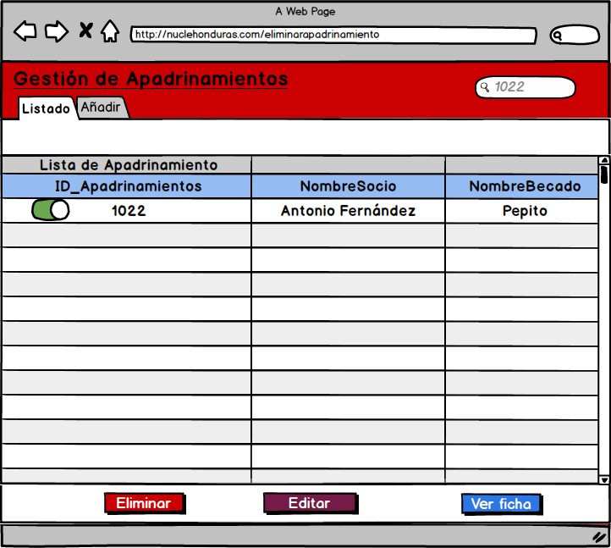

*Diagrama de Secuencia*

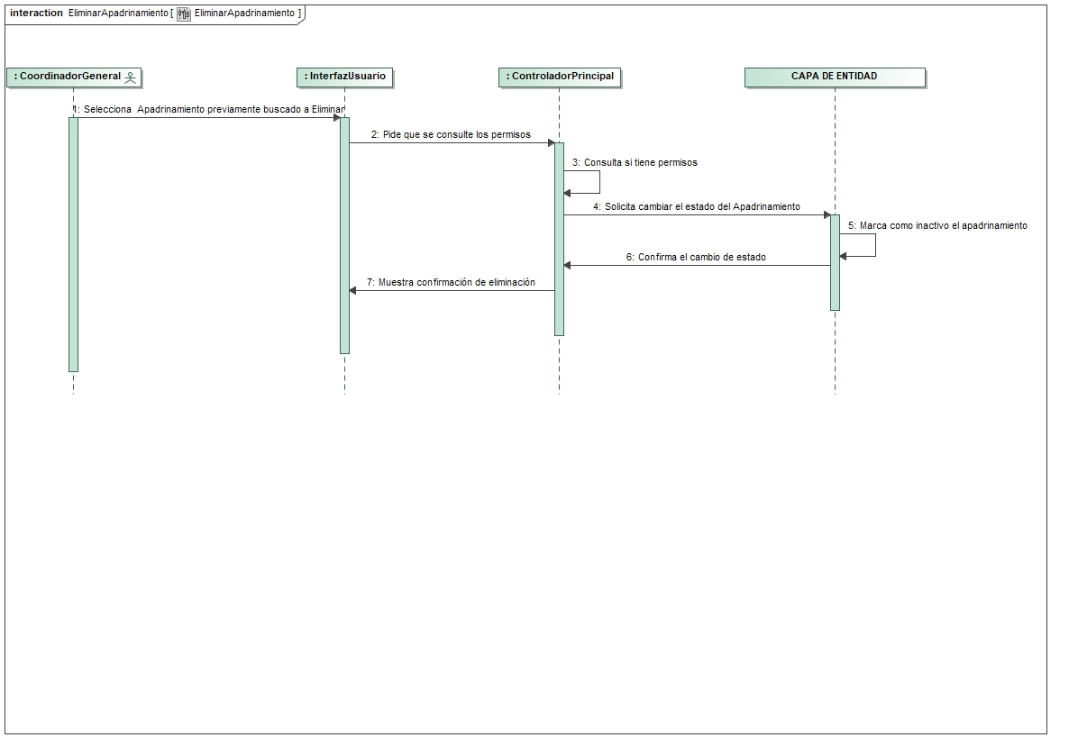

**GESTIÓN DE COMUNIDADES**

|  |  |
| --- | --- |
| **Caso de Uso** | **541** |
| **Título** | **Añadir Comunidad** |
| **Descripción** | El sistema debe permitir añadir una nueva comunidad a través de un coordinador |
| **Pre-condición** | La comunidad no debe constar dentro del sistema |
| **Post-condición** | Los datos de la comunidad pasan a estar registrados en el sistema |
| **Prioridad** | Baja |
| **Autor(es)** | Tomás Manuel García Ruiz |
| **Control de cambios** | - |
| **Escenario principal** | |
| 1. El coordinador solicita añadir una nueva comunidad. 2. El sistema mostrará un formulario con la información necesaria a registrar de una comunidad. 3. El coordinador rellena los campos mencionados y confirma el registro. 4. El sistema comprueba que la comunidad no haya sido registrada previamente y guarda los datos. 5. El sistema confirma la adición mostrando un mensaje emergente | |
| **Escenario alternativo** | |
| 3.a. El coordinador no rellena todos los campos necesarios        3.a.1. El sistema mostrará un error, y vuelve al formulario parcialmente rellenado resaltando las posibles zonas donde esté dicho error.      4.a. La comunidad ha sido registrada previamente.        4.a.1.El sistema muestra un error y vuelve a la anterior interfaz donde se podría empezar con el paso 1. | |
| **Caso de Prueba** | |
| Feature: Añadir Comunidad         As a coordinator         I want to insert a new community into the system         Background:                 Given we are a coordinator                 And we enter to the application                 And the community hasn't been registered into the application         Scenario: Fill in the fields                 Given we are in the application as an administrator                 When we fill all the fields at the form                 Then the insertion is successful         Scenario: Fill in the fields with incorrect data                 When we fill in a field with incorrect information                 Then the insertion is not successful           Scenario: All the fields aren't filled                 When we don't fill all the necessary fields                 Then the insertion is not successful                 Then the application highlights the error | |

*Boceto de Interfaz*

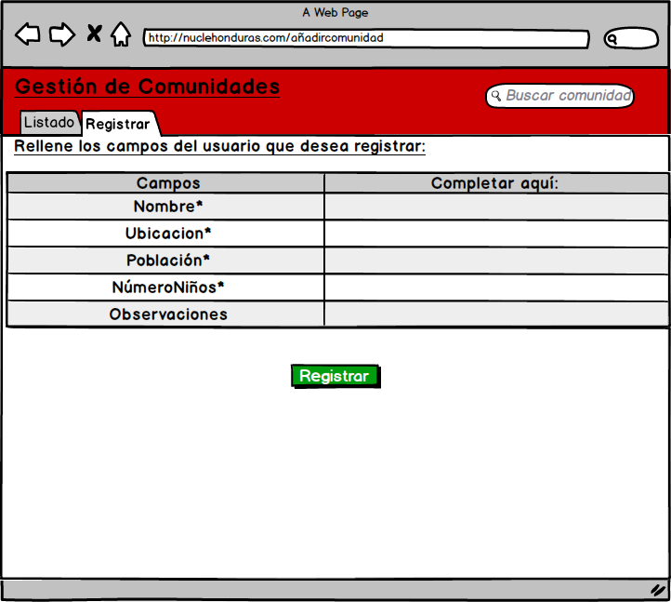

*Diagrama de Secuencia*

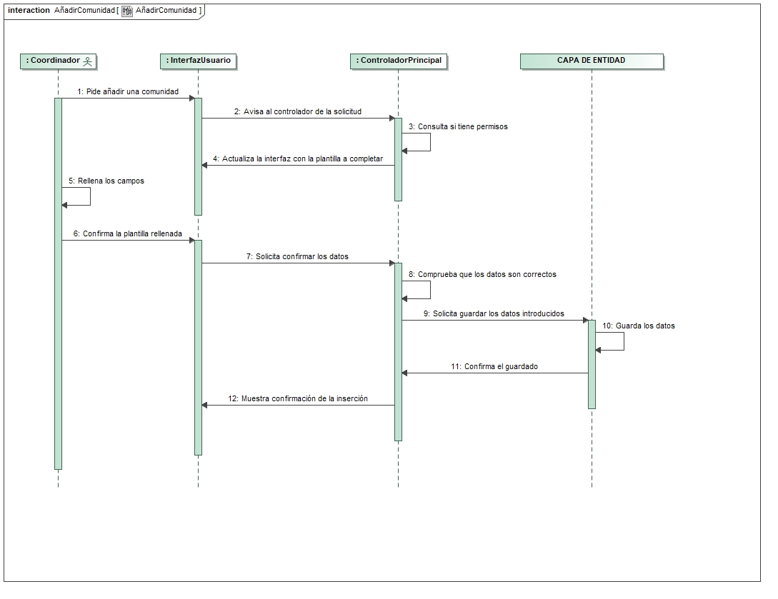

|  |  |
| --- | --- |
| **Caso de Uso** | **543** |
| **Título** | **Editar Comunidad** |
| **Descripción** | El sistema debe permitir modificar una comunidad a un coordinador |
| **Pre-condición** | La comunidad debe constar dentro del sistema previamente |
| **Post-condición** | Los datos de la comunidad modificados se guardan en el sistema |
| **Prioridad** | Baja |
| **Autor(es)** | Alejandro Calvo Corraliza |
| **Control de cambios** | - |
| **Escenario principal** | |
| 1. El coordinador solicita modificar una comunidad en concreto. 2. El sistema mostrará un formulario con la información disponible para modificar esa comunidad. 3. El coordinador modifica los campos que desea y confirma el cambio. 4. El sistema comprueba que los cambios son válidos y guarda los datos. 5. El sistema confirma la modificación mostrando un mensaje emergente. | |
| **Escenario alternativo** | |
| 4.a. El coordinador introduce cambios no válidos.        4.a.1. El sistema mostrará un error, y vuelve al formulario parcialmente rellenado. | |
| **Caso de Prueba** | |
|  | |

*Boceto de Interfaz*

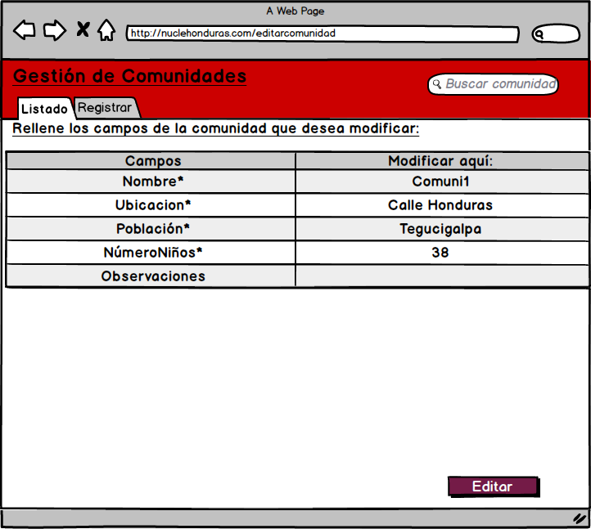

*Diagrama de Secuencia*

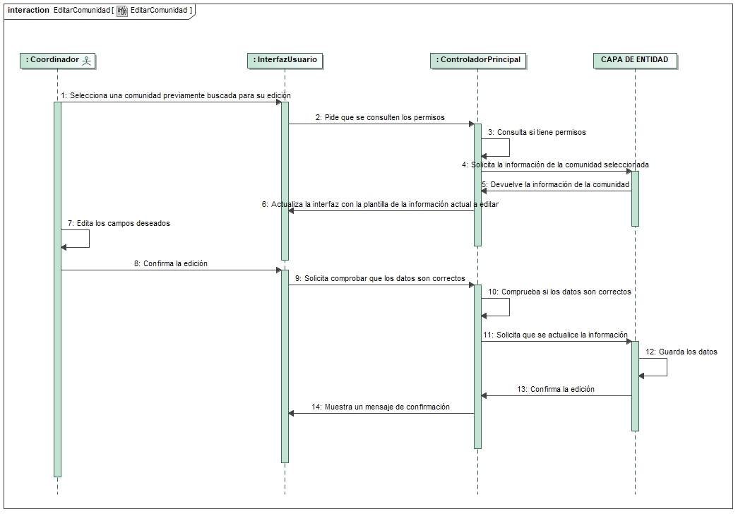

|  |  |
| --- | --- |
| **Caso de Uso** | **545** |
| **Título** | **Buscar Comunidad** |
| **Descripción** | El sistema debe permitir buscar una comunidad concreta a un coordinador |
| **Pre-condición** | La comunidad debe constar dentro del sistema |
| **Post-condición** | El sistema muestra al coordinador la comunidad en concreto. |
| **Prioridad** | Baja |
| **Autor(es)** | Alejandro Calvo Corraliza |
| **Control de cambios** | - |
| **Escenario principal** | |
| 1. El coordinador solicita buscar una comunidad. 2. El coordinador introduce el ID de la comunidad que desea buscar. 3. El sistema muestra las comunidades cuyo ID coincida con el introducido por el coordinador. 4. El coordinador selecciona la comunidad que desea consultar. 5. El sistema muestra la comunidad seleccionada | |
| **Escenario alternativo** | |
| 2.a. El coordinador introduce un ID inválido o inexistente.        2.a.1. El sistema mostrará un error, y solicitará que se reintroduzca el ID. | |
| **Caso de Prueba** | |
| Feature: Buscar comunidad  As a user  I want to search a community in the system  Background:  Given we are a agent or administrator  And we enter to application  And the community is registered into the application  Scenario: Search a community in the application  Given we are in the application as an agent or administrator  When we insert the codigo of the community  Then the application show us all the information about the community | |

*Boceto de Interfaz*

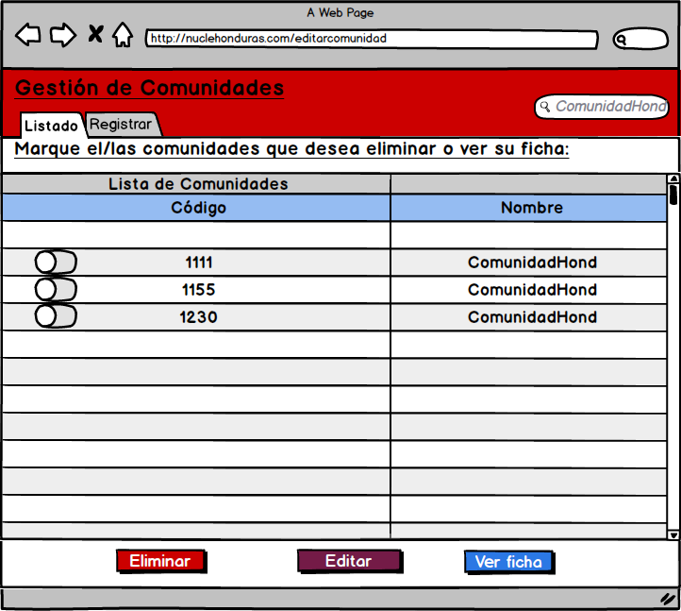

*Diagrama de Secuencia*

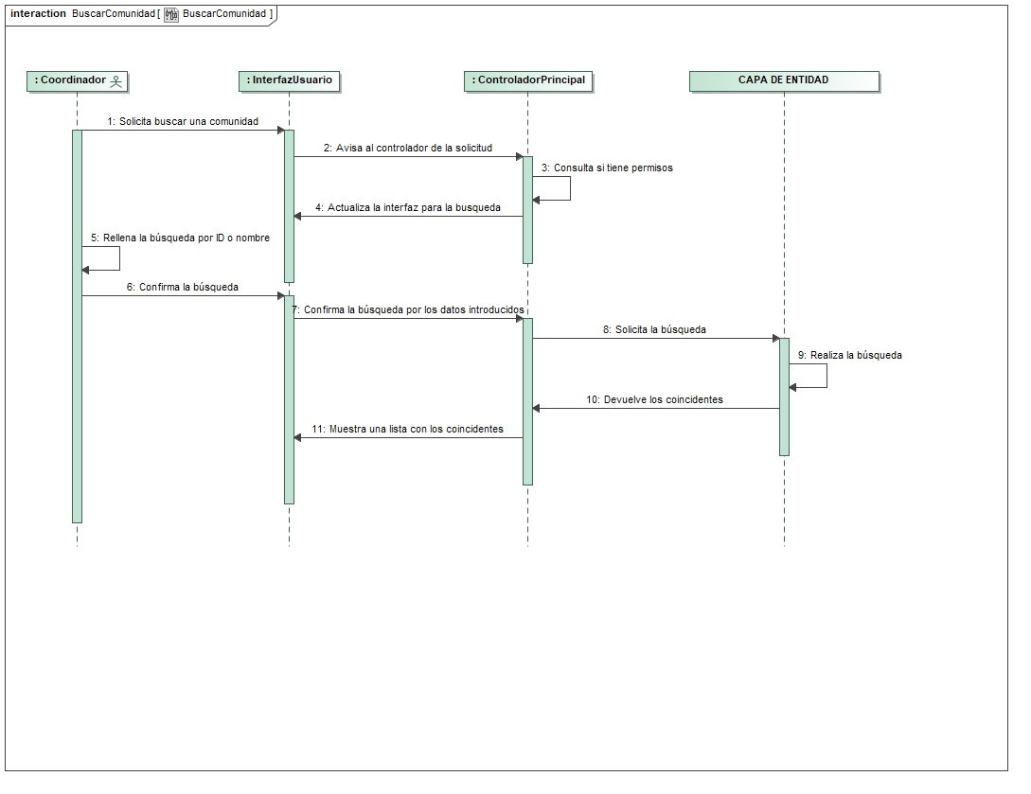

|  |  |
| --- | --- |
| **Caso de Uso** | **542** |
| **Título** | **Eliminar Comunidad** |
| **Descripción** | El sistema debe permitir eliminar una comunidad a través de un coordinador |
| **Pre-condición** | La comunidad debe constar dentro del sistema. |
| **Post-condición** | El sistema elimina los datos de la comunidad. |
| **Prioridad** | Alta |
| **Autor(es)** | Alejandro Calvo Corraliza |
| **Control de cambios** | - |
| **Escenario principal** | |
| 1. El usuario solicita eliminar una comunidad. 2. El usuario selecciona la comunidad que desea eliminar. 3. El sistema muestra un mensaje de aviso, indicando que la comunidad indicada va a ser eliminada del sistema. 4. El usuario confirma que desea eliminar la comunidad. 5. El sistema elimina los datos de la comunidad seleccionada. | |
| **Escenario alternativo** | |
| 1.a. El usuario no es un coordinador y por tanto no tiene los permisos para eliminar una comunidad.        1.a.1. El sistema mostrará un error, no permitiendo al usuario eliminar la comunidad. | |
| **Casos de Prueba** | |
| Feature: Eliminar Comunidad         As a coordinator         I want to delete the information of a community         Background:                 Given we are a coordinator                 And we enter to the application                 And the community has been registered into the application       Scenario:                      Given we are in the application as a coordinator  When we choose a community that we want to delete                       Then we delete the community  Then the community isn’t in the system now | |

*Boceto de Interfaz*

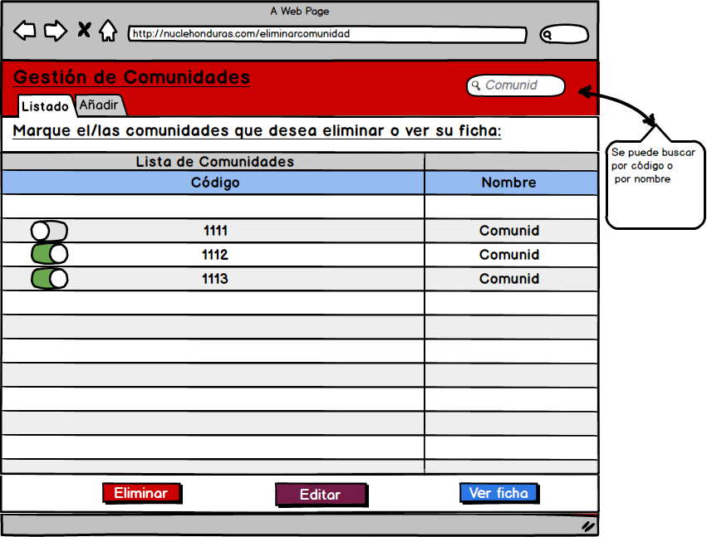

*Diagrama de Secuencia*

|  |  |
| --- | --- |
| **Título** | **Consultar Comunidad** |
| **Descripción** | El sistema debe permitir consultar una comunidad a través de un coordinador |
| **Pre-condición** | La comunidad debe constar dentro del sistema |
| **Post-condición** | El sistema muestra los datos de la comunidad. |
| **Prioridad** | Alta |
| **Autor(es)** | Jose Ángel Guillén Romero |
| **Control de cambios** | - |
| **Escenario principal** | |
| 1. El coordinador solicita consultar una comunidad. 2. El coordinador introduce el ID de la comunidad que desea buscar. 3. El sistema muestra las comunidades cuyo ID coincida con el introducido por el coordinador. 4. El coordinador selecciona la comunidad que desea consultar. 5. El sistema muestra los datos de la comunidad seleccionada. | |
| **Escenario alternativo** | |
| 2.a. El coordinador introduce un ID inválido o inexistente.        2.a.1. El sistema mostrará un error, y solicitará que se reintroduzca el ID. | |
| **Casos de Prueba** | |
| Feature: Consultar Comunidad         As a coordinator         I want to consult the information of a community         Background:                 Given we are a coordinator                 And we enter to the application                 And the community has been registered into the application       Scenario:                      Given we are in the application as an agent or administrator  When we insert the ID of the community                       Then we choose the community   Then the application show us all the information about the community         Scenario: There isn't any community with that ID                 When we fill in a field with incorrect information                 Then the system highlights the error. | |

*Boceto de Interfaz*

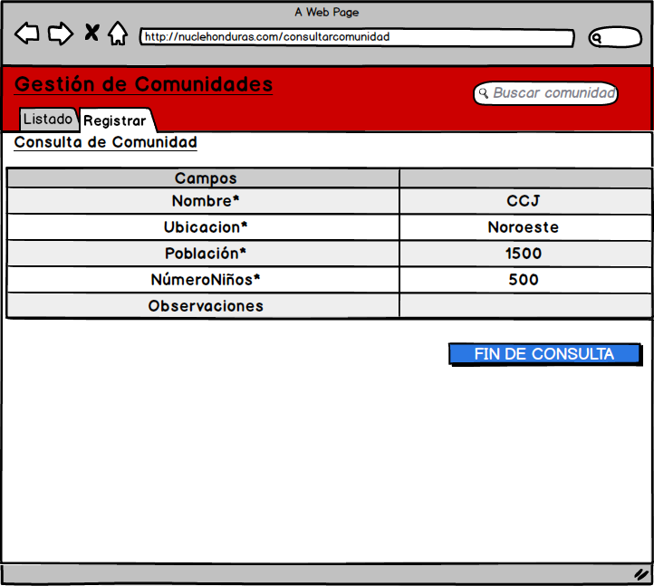

*Diagrama de Secuencia*